**Neumann.Berlin et le producteur de musique Eric J. Dubowsky : un partenariat primé**

***Eric J. Dubowsky, ingénieur du son et producteur primé aux ARIA et aux Grammy Awards, retrace sa relation durable avec Sennheiser et Neumann tout en évoquant son travail avec Flume, Sabrina Carpenter, Dua Lipa, Chemical Brothers et Weezer.***

***Bruxelles, le 07 janvier 2025 – Eric J. Dubowsky, ingénieur du son, producteur et ingénieur primé, a construit une carrière réussie grâce à sa passion pour la musique et la technologie qui aide à la capturer. Il s'est entretenu avec Sennheiser pour discuter de son tout premier microphone Neumann U 87, de son récent engouement pour les écouteurs Sennheiser HD 490 PRO, et des dizaines d'artistes avec lesquels il a collaboré entre-temps.***

***\*\*\*Video\*\*\****

***Link :*** [***An Award-Winning Partnership: Who is Eric J? | Sennheiser***](https://www.youtube.com/watch?v=CaGzbgZusNk&t=1s#_cb1733952709)

**Début de carrière à l'emblématique Greene St. Recording de New York**

Le parcours de Dubowsky dans l'industrie de l'enregistrement a commencé par un amour précoce de la musique, nourri par une famille de musiciens et une exposition constante au son. Bien qu'il ait été un musicien accompli au lycée et à l'université, c'est l'art de capturer le son qui a enflammé une passion de longue date pour l'enregistrement en studio.

Il a débuté sa carrière au Greene St. Recording à New York, un studio emblématique qui a joué un rôle clé dans la formation du son du hip-hop et de l'électro dans les années 80 et 90. C'est ici, en travaillant aux côtés de producteurs tels que Rod Hui (Run-D.M.C et Public Enemy), Nick Sansano (Sonic Youth) et John Robie (Afrikaa Bambaataa), que Dubowsky a développé sa compréhension fondamentale de l'ingénierie audio. "Il s'agit des basses", se souvient-il. "Des batteries et des basses qui frappent fort – un principe qui se traduit à travers tous les genres sur lesquels j'ai travaillé."

Dès ces premiers jours, les microphones Neumann sont devenus synonymes de son travail. "Le premier vrai micro que j'ai acheté était un Neumann U 87", dit-il, en réfléchissant à la façon dont cette pièce emblématique d'équipement l'a fait se sentir comme un véritable professionnel. Pour Dubowsky, Neumann est indissociable de l'histoire de l'enregistrement, incarnant à la fois l'intemporel et le contemporain. "Ils me donnent du caractère quand j'en ai besoin et de la transparence quand je n'en ai pas", explique-t-il.

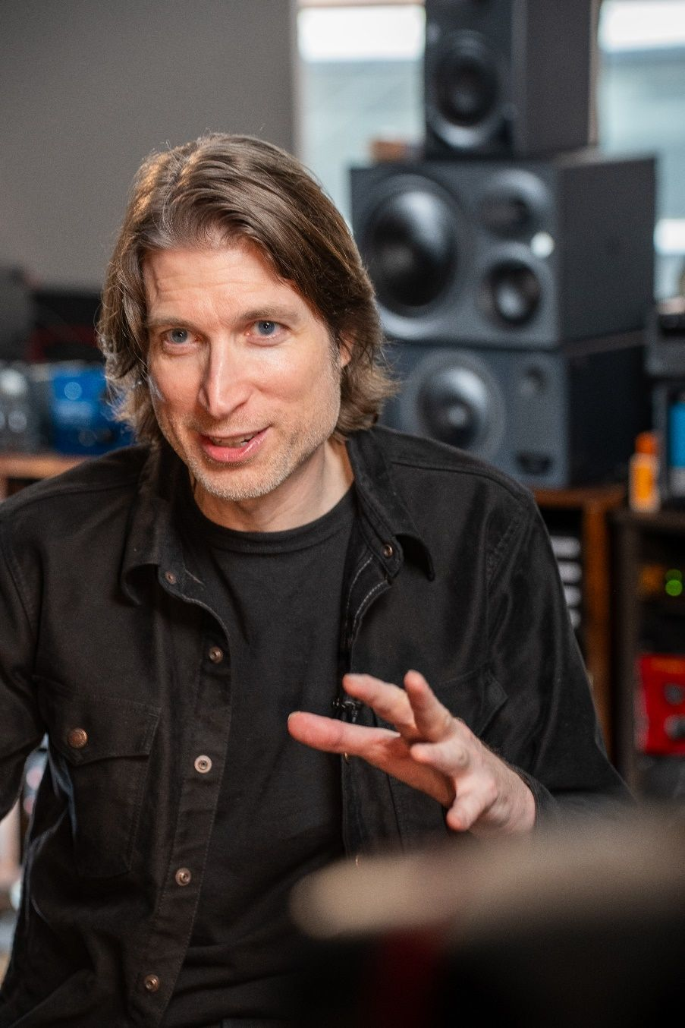

**Une préférence à l'égard des microphones Neumann**

La fiabilité est la pierre angulaire des choix de Dubowsky en matière d'équipement. « Je n'ai pas de temps à perdre avec du matériel qui ne fonctionne pas parfaitement », déclare-t-il, soulignant la réputation de constance de Neumann. « C'est une question de qualité sonore. Leurs microphones ne se contentent pas de reproduire le son, ils lui donnent vie.

Au fil des ans, Dubowsky a appliqué le son emblématique de Neumann à un large éventail d'artistes. Sur des projets tels que The Winding Way des Teskey Brothers, récompensé par un ARIA, Dubowsky a collaboré avec l'ingénieur du son Wayne Connolly, qui s'est également beaucoup appuyé sur les microphones Neumann. « Le U 67 était essentiel pour capturer cette chaleur intemporelle », explique-t-il. Il note également que le KM 86, autrefois utilisé par la Motown, reste un favori pour sa polyvalence et a été la pierre angulaire du son de la batterie pour cet album.

De même, lorsqu'il travaillait avec Weezer au début des années 2000, Dubowsky a exploré des techniques d'enregistrement innovantes, en utilisant des combinaisons de microphones avec le U 67 pour créer des couches sonores uniques.

Le travail de Dubowsky s'étend sur plusieurs genres et continents, nécessitant une adaptabilité dans une variété d'environnements de studio, de l'espace de Skrillex à Los Angeles à des installations intimes sur un ordinateur portable dans un café. À travers tout cela, Neumann et Sennheiser ont été des alliés constants.

**Un workflow transformé grâce à Sennheiser**

Outre son arsenal de microphones Neumann KM 86, U 47, U 67, U 87, Dubowsky s'appuie également sur les casques Sennheiser HD490 et les moniteurs KH 310. Ensemble, ces outils ont transformé son flux de travail, lui permettant d'expérimenter des textures, des profondeurs et des atmosphères, tout en obtenant un placement vocal parfait.

Dubowsky a récemment intégré les moniteurs KH 310 dans son flux de travail. « Les moniteurs offrent un son naturel qui est à la fois précis et non fatigant », explique-t-il. Leur précision a permis de peaufiner les mixages d'artistes de tous genres, des ballades rock aux pistes électroniques denses. « Ils me permettent de voir le mixage à la loupe », explique-t-il.

En tant qu'ingénieur du son itinérant, la portabilité et la fiabilité sont devenues des éléments non négociables. « Le casque HD 490 change la donne », remarque Dubowsky. « Il me permet de travailler sur des mixages détaillés n'importe où, des chambres d'hôtel aux cafés, sans sacrifier la qualité.

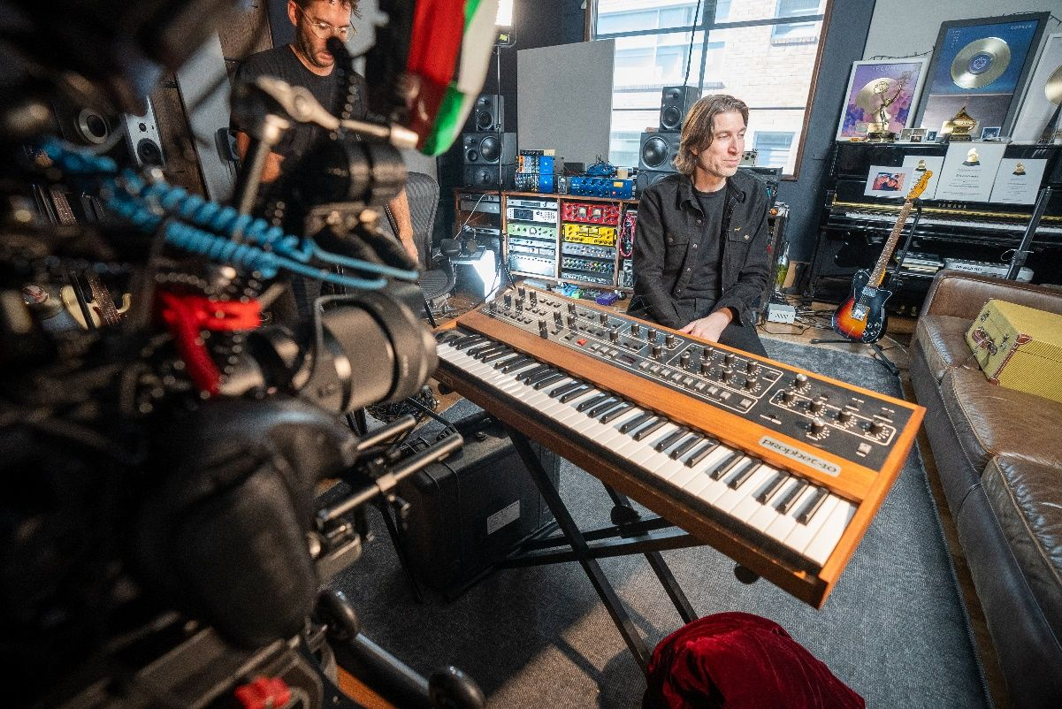

*Eric en studio avec du matériel Sennheiser et Neumann*

**Des conseils primes**

Même après des décennies dans l'industrie, l'amour de Dubowsky pour la musique reste aussi fort que jamais. "Je me sens chanceux de travailler sur la musique chaque jour", dit-il. Pour lui, il s'agit de créer une connexion émotionnelle entre l'artiste et l'auditeur. Cette éthique motive sa capacité à équilibrer la reconnaissance critique avec l'attrait commercial. "De la victoire du Grammy avec Flume à aider des artistes émergents à traduire ce qui est dans leur cœur et à le capturer pour le bénéfice des auditeurs, faire ce que je fais est un rêve devenu réalité", souligne Dubowsky.

La carrière de Dubowsky est marquée par de nombreuses distinctions, dont un prix Neumann du Music Producers and Engineers Award (MPEG) pour le producteur de l'année et, plus récemment, une nomination aux ARIA.

En réfléchissant à son parcours, Dubowsky souligne l'importance d'un équipement fiable : "Les prix sont super, mais ce sont le résultat d'un travail constant et des bons outils. Neumann a toujours fait partie de cette équation."

Dubowsky a un message clair pour ceux qui débutent leur carrière : "Investissez dans un équipement qui dure et qui grandit avec vous."

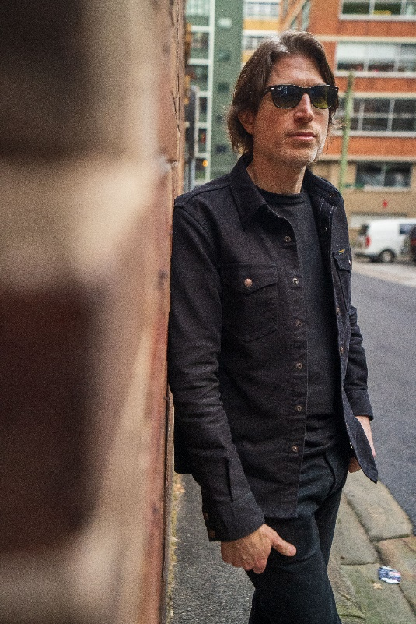

*Eric pose près du studio*

**Se tourner vers l'avenir**

Dubowsky a contribué à façonner certains des sons les plus marquants de l'histoire récente de l'enregistrement et, en regardant vers l'avenir, il est enthousiaste à l'idée d'explorer davantage de collaborations qui repoussent les limites sonores.

Le parcours de Dubowsky est un témoignage de la puissance de la passion, de l'adaptabilité et des outils fiables. De ses années formatrices chez Greene St. Recording à son travail primé avec des artistes mondiaux, les microphones Neumann ont été bien plus que de l'équipement : ils ont été un catalyseur de créativité et d'excellence. Comme le dit Eric lui-même : "La musique est de la magie, ce qui me garde curieux et intrigué pour explorer - ce qui vient ensuite. Et, pour l'avenir, il y a beaucoup de choses à venir l'année prochaine que j'ai hâte que les gens entendent. Mon espoir est que ces sons continuent d'exciter les gens, qu'ils puissent se sentir émotionnellement investis dans ce voyage aussi."